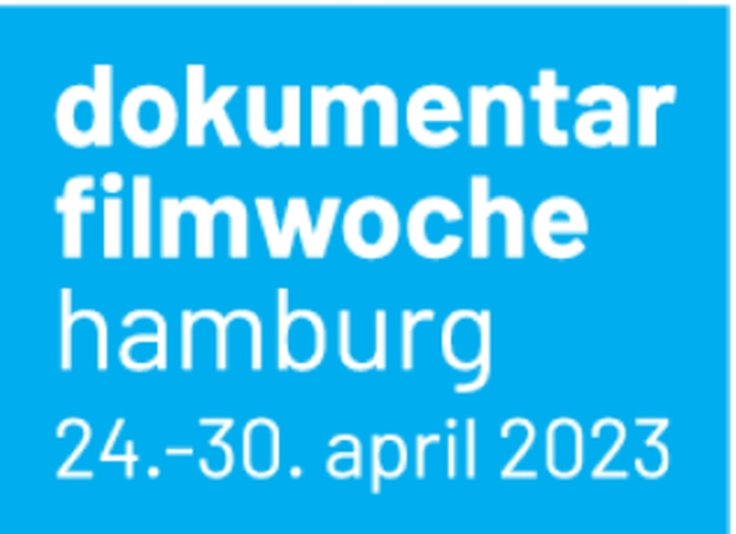
Antje Strohkark
Presse
dokumentarfilmwoche hamburg

Bodenstedtstraße 16
D-22765 Hamburg
T +49 175.241 30 89
presse@dokfilmwoche.com
www.dokfilmwoche.com

Pressemitteilung

20. dokumentarfilmwoche hamburg feierlich eröffnet

Programm läuft noch bis zum 30. April 2023 mit rund 40 weiteren Veranstaltungen – Austausch mit internationalen Gästen

Metropolis | 3001 Kino | Lichtmeß | fux Lichtspiele | fux Festivalzentrum

Hamburg, 25. April 2023. Gestern Abend wurde die 20. dokumentarfilmwoche hamburg im Metropolis Kino mit dem Film „Eigentlich eigentlich Januar“ von und mit Filmemacher Jan Peters feierlich eröffnet. Rund 250 Gäste aus Hamburg und aller Welt kamen zusammen, um die Jubiläumsausgabe gemeinsam zu begehen.

Dr. Carsten Brosda, Senator für Kultur und Medien gratulierte in seiner Rede dem Festival: „Herzlichen Glückwunsch an die dokumentarfilmwoche hamburg und vielen Dank an das gesamte Team für 20 Jahre herausragenden Einsatz im Sinne des Dokumentarfilms und der Filmschaffenden. Wir verdanken der dokumentarfilmwoche hamburg 20 Jahre außergewöhnliches Kino und die Entdeckung vieler Filme, die sonst vielleicht im Verborgenen geblieben wären, und mit denen wir immer wieder die Schönheit des Unerwarteten und das Unerwartete im Schönen feiern können.“

Noch bis Sonntag, den 30. April 2023 können rund 40 Veranstaltungen an sieben Orten in Hamburg erlebt werden. Die Filmauswahl und ein begleitendes Veranstaltungsprogramm laden dazu ein, über die Welt nachzudenken, empathisch mit dem Unbekannten zu sein und sich auf neue Perspektiven einzulassen. Zahlreiche Filmemacher*innen sind bereits in Hamburg eingetroffen und nehmen aktiv an dem Festival teil.

Im Programm sind noch eine Kurz-Retrospektive zu Tamara Trampe sowie Filme zum Postkolonialismus zu sehen. Erin und Travis Wilkerson aus den USA zeigen den “Nuclear Family” und Maksym Melnyk begleitet in seinem Film ›Drei Frauen‹ die titelgebenden Protagonistinnen in den ukrainischen Karpaten durch ihren Alltag – vor der Eskalation des russischen Angriffskriegs. Vor dem Hintergrund der aktuellen Proteste in Iran hat auch das Kollektiv Woman* Life Freedom Hamburg eine Carte Blanche erhalten und zeigt ein Filmprogramm.

Auch die Ausstellung „Die fünfte Wand“ über die wegweisenden Hamburger Journalistin Navina Sundaram wird mit unterschiedlichen Thementagen noch bis Sonntag bei freiem Eintritt zu sehen sein.
Beim Aprés-Dok-Club im SLOT wird es bei den abendlichen Partys ab 23.00 Uhr von Mittwoch bis Sonntag ebenfalls Gelegenheit geben, auf 20 Jahre Festival anzustoßen.

ZUSAMMENFASSUNG
Seit 20 Jahren bereichert die dokumentarfilmwoche hamburg die Region mit einem ausgesuchten Film- und Veranstaltungsprogramm, das die Bandbreite der Kunstform Dokumentarfilm abbildet. Mit rund 45 kuratierten Veranstaltungen wird sich in diesem Jahr dem dokumentarischen Erzählen in unterschiedlichen Formen genähert – durch Filme, Gespräche, Diskussionsrunden und Präsentationen. Erwartet werden hierzu zahlreiche Filmemacher*innen aus dem In- und Ausland.

FESTIVALPROFIL
Die dokumentarfilmwoche hamburg ist seit 20 Jahren fester Bestandteil der Hamburger Filmfestivalszene. Sie ist als lokaler Treffpunkt für Dokumentarfilminteressierte ebenso einzigartig wie als Plattform für die ansässige Filmkultur und den Austausch mit internationalen Gästen. Gezeigt wird eine große Bandbreite an Produktionen, die von experimentellen, ohne Senderbeteiligung und Fördermittel erstellten Dokumentarfilmen, bis hin zu herausragenden internationalen Koproduktionen reicht. Die dokumentarfilmwoche hamburg versteht sich als Forum für Filme, die mit ihrem kritischen Ansatz nicht lediglich nach inhaltlicher Aufklärung streben, sondern künstlerische Formen finden, die eingeschriebene Codes hinterfragen und den Möglichkeitsraum des Dokumentarischen ästhetisch und politisch ausloten. Dabei soll im Rahmen des Festivals der Austausch über den Dokumentarfilm als Kunstform in all seinen Facetten vorangetrieben werden. Wichtiger Teil des Festivalprofils ist außerdem die Anbindung zu Hamburgs Dokumentarfilmszene. Deren Arbeiten werden unter dem Label „DOKLAND HAMBURG“ präsentiert. Das Festival wird kollektiv unter dem Dach des Vereins dokumentarfilmwoche hamburg e.V. organisiert.
SPIELORTE
Metropolis
Kleine Theaterstr. 10
www.metropoliskino.de

B-Movie
Brigittenstr. 5
www.b-movie.de

3001
Schanzenstraße 75 im Hof
www.3001-kino.de

Lichtmeß
Gaußstr. 25
www.lichtmess-kino.de

Festivalzentrum fux eG /fux Lichtspiele/Fasiathek
Bodenstedtstraße 16
www.dokfilmwoche.com
www.fux-lichtspiele.de

EINTRITTSPREISE
Je nach Länge zwischen 5-12 Euro / 3-10 Euro (ermäßigt)
Festivalpass: 40 / 30 Euro (ermäßigt), nur im Kino erhältlich. (Angemeldete Gruppen 20 Euro pro Person)
Online sind Tickets nur für das Metropolis, das B-Movie, das 3001 über deren Kino-Website erhältlich. Vorverkaufsstart hat begonnen.

Redaktions-Service
Weitere Informationen zu Programm und Veranstaltungen finden Sie im Programmheft sowie unter www.dokfilmwoche.com.

Pressefotos und Filmstills in 72 dpi und in 300 dpi sowie Logos der 20. dokumentarfilmwoche hamburg können Sie auf unserer Website unter Presse herunterladen: https://dokfilmwoche.com/de/presse.

Sichtungslinks, sendefähiges Bildmaterial und Tonmaterial für die Berichterstattung in Fernsehen, Radio und Internet stellen wir gern zur Verfügung. Gern vermitteln wir Ihnen auch Interviewpartner*innen. Akkreditierungen sind nach wie vor möglich.

Pressekontakt: Antje Strohkark
presse@dokfilmwoche.com
Tel. 0175/ 2413 089

